Составление чертежной основы топографического плана

После заполнения ведомости вычисления координат точек теодолитного хода и получения координат 4 точек теодолитного хода, на следующем этапе необходимо подготовить чертежную основу. Чертеж выполняется на листе чертёжной бумаги формата А2 (420×594 мм). На лист наносится сетка квадратов 3×4 со стороной 10 см.
На рис. 46 и 47 показаны отступы и размеры (даны в мм), которые желательно предусмотреть в ходе вычерчивания топографического плана: рамка, штамп и собственно сетка квадратов. Желательно на отдельном листе-черновике вне масштаба прикинуть размеры теодолитного хода и откорректировать его положение на листе. Эту работу можно выполнить в автоматических системах AutoCad, Compass, QGIS.

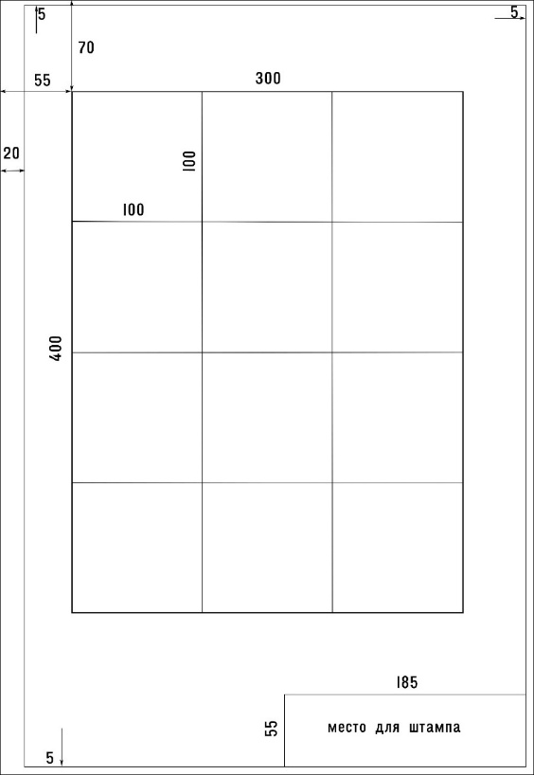
Рисунок 1 – Расположение сетки квадратов и отступы для листа А2 книжной ориентации

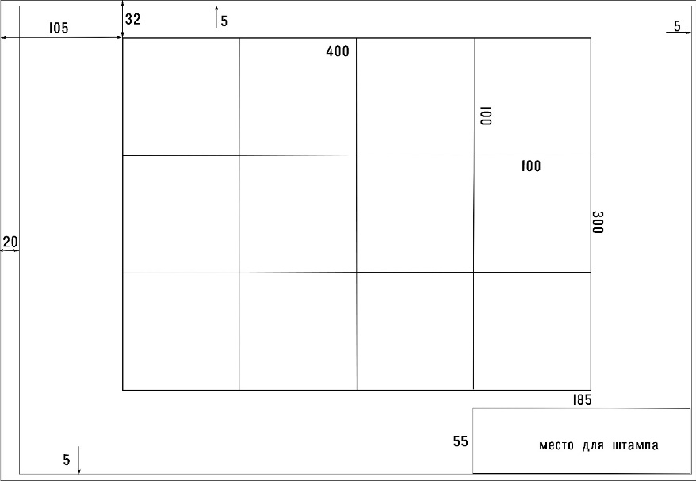
Рисунок 2 – Расположение сетки квадратов и отступы для листа А2 альбомной ориентации

В масштабе 1:500 размеры сетки квадратов соответствуют 50×50 м (1 см – 5 м на местности), тогда нумерация координатной сети должна быть с шагом 50 м. Подписывать координаты X следует слева и справа сетки, помня, что с юга на север значения увеличиваются. Также подписывается ось ординат (координаты Y), значения которой увеличиваются с запада на восток. В нашем случае целесообразно придерживаться следующей оцифровки – см рис. 48.

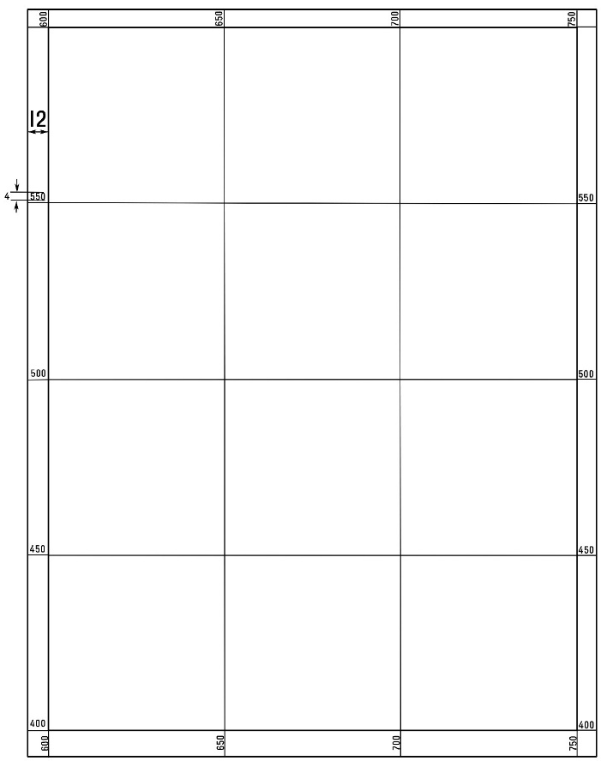
Рисунок 3 – Параметры и размеры оцифровки сетки квадратов

Для переноса координат вершин на план необходимо использовать результаты расчетов координатной ведомости вершин теодолитного хода. Преобразование координат в миллиметры плана следует проводить по формуле:
$$\begin{aligned}{ΔX}_{план}=\frac{X-X_{min}}{M}×10;\# \left(1\right)\end{aligned}$$
$$\begin{aligned}ΔY_{план}=\frac{Y-Y_{min}}{M}×10;\# \left(2\right)\end{aligned}$$
где X_{min}, Y_{min} – координаты левого нижнего угла сетки;
M – величина масштаба в метрах.
С учетом масштаба в знаменателе формул ставим 5 (в 1 см – 5 метров), а ответ получаем в миллиметрах.
В примере, положение вершины I находится на пересечении координат сетки X=500 м и Y=600 м. Рассчитаем положение точки II:
$$\begin{aligned}{ΔX}_{II план}=\frac{573,567-550}{5}×10=47 мм;\end{aligned}$$
$$\begin{aligned}ΔY_{II план}=\frac{652,018-650}{5}×10=4 мм;\# \end{aligned}$$
$$\begin{aligned}ΔX_{III план}=\frac{495,891-450}{5}×10=92 мм;\end{aligned}$$
$$\begin{aligned}{ΔY}_{III план}=\frac{745,128-700}{5}×10=90 мм;\# \end{aligned}$$
$$\begin{aligned}ΔX_{IV план}=\frac{474,008-450}{5}×10=48 мм;\end{aligned}$$
$$\begin{aligned}ΔY_{IV план}=\frac{687,984-650}{5}×10=76 мм;\# \end{aligned}$$
На координатной сетке отмечаются положение вершин в соответствии с полученными результатами (рис. 4).
Контроль построений можно осуществить, измерив дирекционные и внутренние углы полигона, а также его стороны.

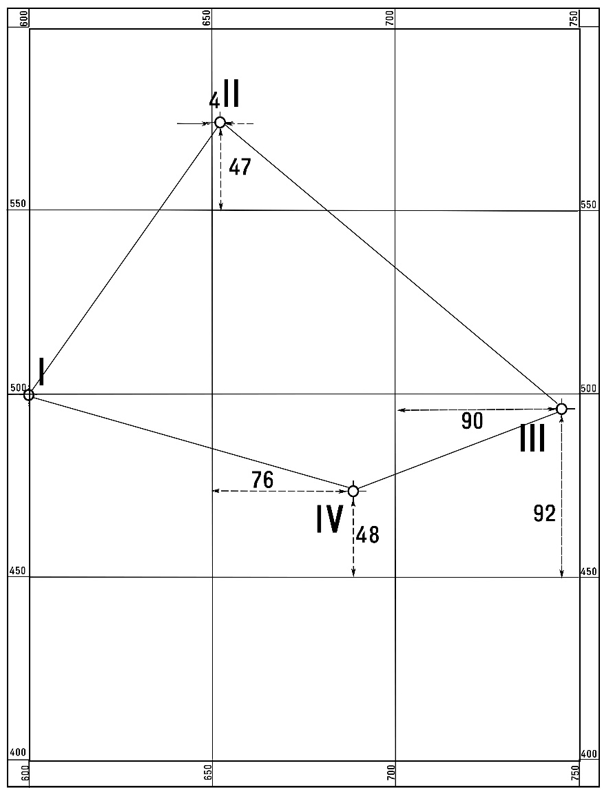
Рисунок 4 – Нанесение вершин теодолитного хода на топографический план

Перенос ситуации местности с абриса на топографический план

После нанесения вершин теодолитного хода и проверки геометрической замкнутости полигона приступают к переносу ситуации местности на топографический план. Ситуация — это совокупность объектов (естественных и искусственных), зафиксированных в полевых условиях и отражённых на абрисе.
Дальнейшие построения следует проводить с учетом сведений абриса (рис. 5).
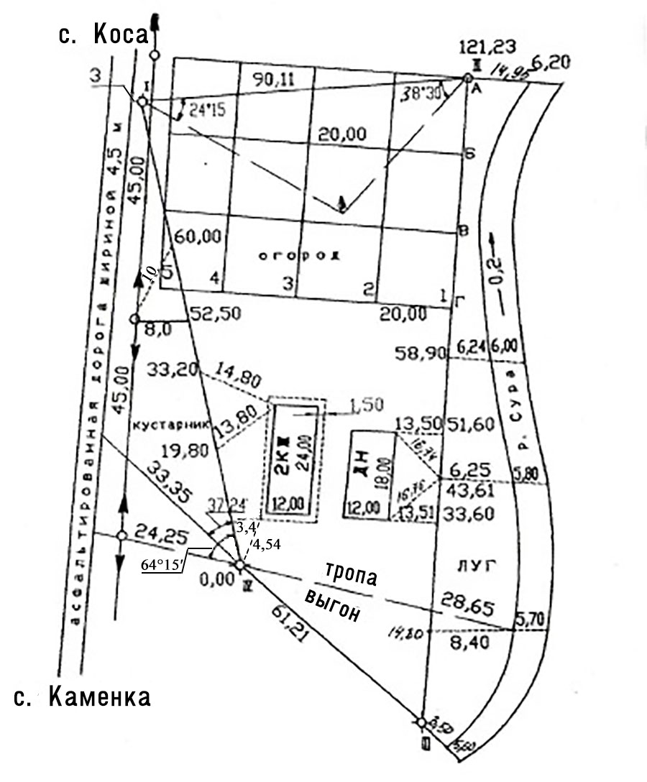
Рисунок 5 – Абрис участка землепользования

Абрис – это схематический план, сделанный от руки, на основе данных полевой съёмки (теодолитной). Здесь отражены результаты измерений ситуации местности одним из следующих способов.
1. Способом угловых засечек была проведена съемка дерева. Для переноса на топографический план положения дерева необходимо транспортир приложить к вершине I и измерить угол II–I–дерево, значение которого составляет 24°15′. Начертите луч, выходящий из вершины I. Аналогичным образом, отмерьте угол 35°30′ с вершины II и проведите еще один луч. Пересечение лучей определить положение дерева на топографическом плане.
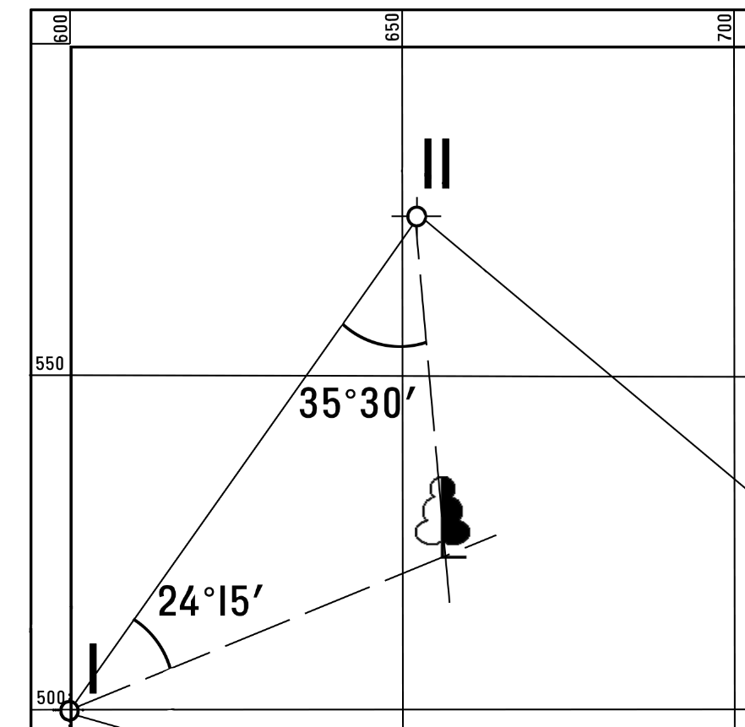
Рисунок 6 – Построение способом угловых засечек

2. Способом перпендикуляров (прямоугольных координат) построена река Сура (рис. 5). По линии III–II необходимо отмерить 14,8 метра в масштабе, или 37 мм. Этот отрезок необходимо отмерить по соответствующей линии от точки III и проложить перпендикуляр кнаружи от теодолитного хода. По этой линии отмеряем в масштабе 8,4 м, или 17 мм. Отмечаем урез воды. По линии отложенного перпендикуляра от уреза воды откладывается отрезок ширины реки Сура в этом месте – 5,7 м, или 11 мм в масштабе. Получаем второй урез воды. Аналогичным образом поступают с другими объектами на плане, съемка которых проведена способом перпендикуляров. В нашем случае оставшиеся места уреза воды реки по направлению линии III–II.
3. Частным случаем рассмотренного способа является способ створов. На абрисе этим способом проложен урез воды р. Сура по линии IV–III от точки III. В нашем случае, необходимо приложить линейку к линии IV–III и продолжить её в сторону реки. Отмеряем 3,5 м в масштабе – 7 мм, получаем первый урез воды. По этой же линии отмечаем второй урез правого берега реки – 5,6 м, или в масштабе 11 мм.
4. Способом полярных координат определено положение столба линии электропередач, ближайшего к вершине IV теодолитного хода (рис. 7). Для его построения, необходимо приложить транспортир к точке IV так, чтобы «нуль» указывал на линию IV–I. Проводим луч из точки IV под углом 64°15′ и по лучу отмеряем 24,25 м в масштабе – 4,9 см.

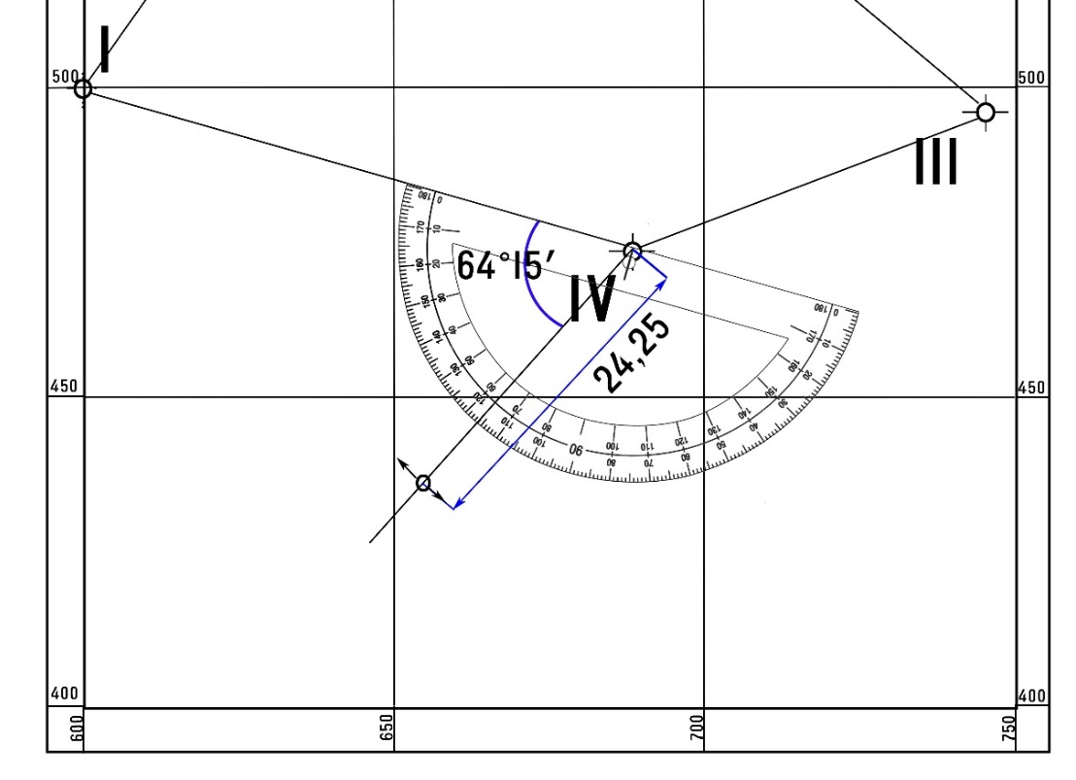
Рисунок 7 – Построение способом прямоугольных координат

5. Способом линейных засечек снят средний столб линии электропередач (рис. 8). По линии IV–I от точки IV необходимо отмерить 52,5 м в масштабе – 10,5 см. Взять раствор циркуля в масштабе 8 м, или 16 мм, провести дугу на плане, оставив ножку циркуля в найденной точке. Также от вершины IV отмерить 60 м в масштабе (12 см) и раствором циркуля 2 см (соответствуют 10 м на местности) провести вторую дугу из второй точки. На пересечении дуг получаем положение среднего столба линии электропередач (рис. 8).
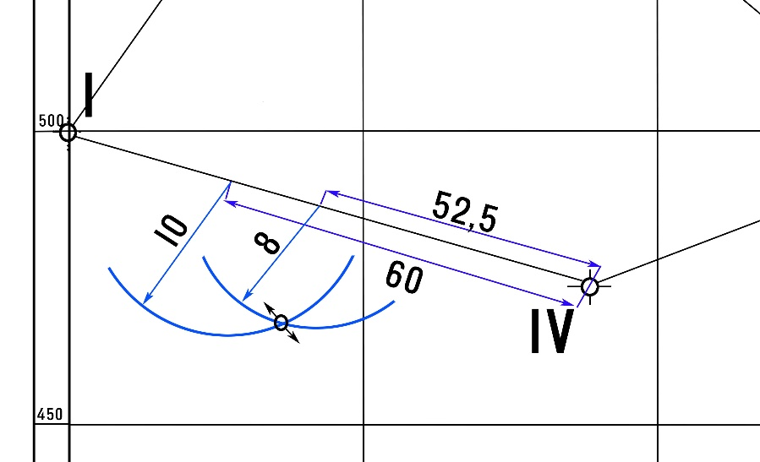
Рисунок 8 – Построение способом линейных засечек

Расшифровка способов съемки ситуации на местности, представленной на абрисе, является одной из основных задач построения топографического плана. По ходу определения положения объектов съемки линии построений следует стирать, а также использовать условные обозначения, предусмотренные стандартом ГОСТ 21.306–85.
Сводные данные по условным знакам и особенностям их построения приведены в табл. №.

Оформление топографического плана

Завершение оформления топографического плана.
На рис. 9 приведен пример оформленного топографического плана. Необходимо обратить внимание, что сетка квадратов стирается, а вместо неё ставятся перекрестия зеленым цветом размером 10×10 мм (см. табл. 24). Все линии построений, включая линии теодолитного хода стираются. Репером является только точка I теодолитного хода. В случае, если объекты ситуации местности выходят за пределы сетки квадратов, то рамку следует «разорвать» и начертить объекты за её пределами.
Особое внимание уделяется оформлению рельефа: основные горизонтали (через 1,0 м) вычерчиваются утолщённой линией толщиной 0,25 мм, а промежуточные (через 0,5 м) — тонкой линией 0,1 мм; подписи горизонталей выполняются коричневым цветом с разрывом линии, при этом верх цифр всегда ориентирован в сторону повышения рельефа. В правом нижнем углу плана размещается стандартный штамп установленной формы с указанием масштаба, названия участка, фамилии исполнителя и даты выполнения (рис. 10–11).

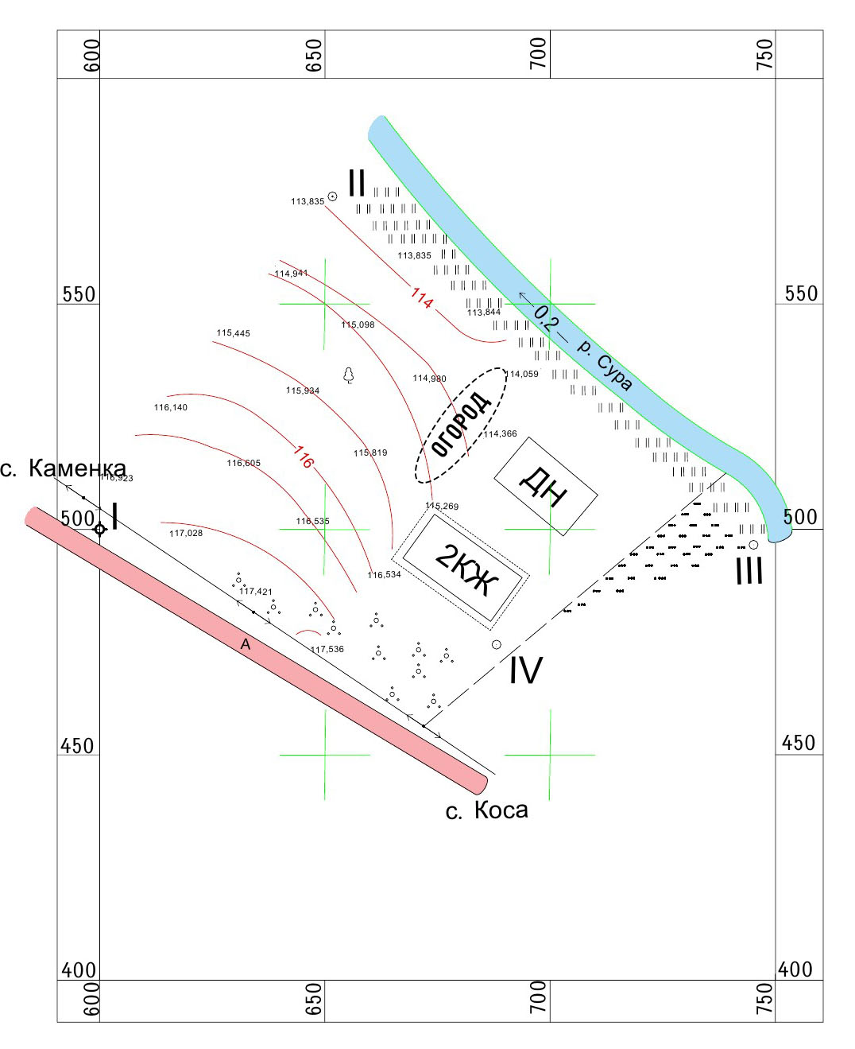
Рисунок 9 – Пример оформленного топографического плана

Таблица 1 – Требования к оформлению условных знаков на топографической карте
Изображение на планах | Название | Цвет изображения | Размеры в мм
1 | 2 | 3 | 4
 | Точка плановой сети и её номер | Черный | 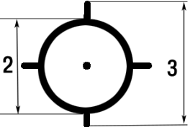
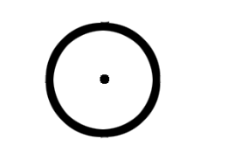 | Вершина теодолитного хода и ее номер | Черный | 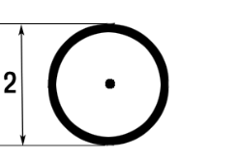
 | Абсолютная отметка точки | Черный | 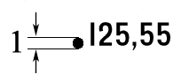
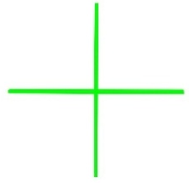 | Пересечение координатных линий | Зеленый | 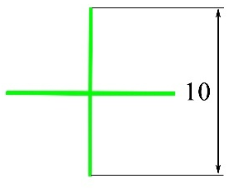
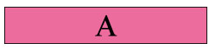 | Дорога асфальтированная | Край черный.  Внутри отмывка розовым | Ширина дороги показана в мас-штабе
 | Тропа пешеходная | Черный | 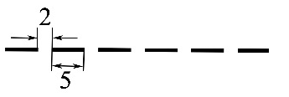
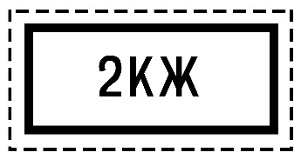 | Здание каменное жилое | Черный | Размеры заданы в абрисе
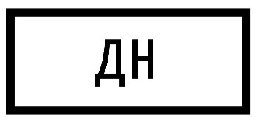 | Здание деревянное нежилое | Черный | Размеры заданы в абрисе
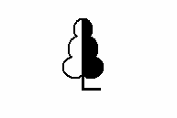 | Одиночное дерево лиственное | Черный | 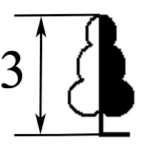
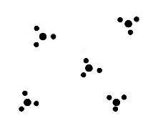 | Кустарник | Черный | 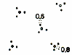
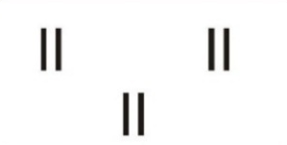 | Луг (растительность травяная) | Черный | 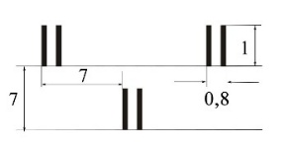
Окончание таблицы
Изображение на планах | Название | Цвет изображения | Размеры в мм
1 | 2 | 3 | 4
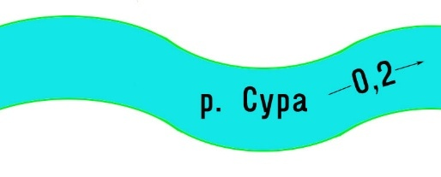 | Река | Берег – светло-зеленым, а русло – бирюзовым или голубым. | Ширина русла в соответствии с абрисом.
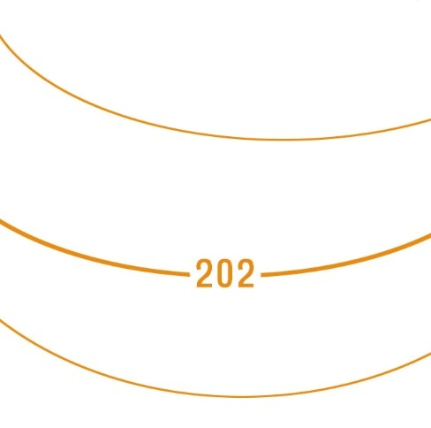 | Горизонтали | Коричневым цветом, подписываются с разрывом целые четные с утолщенной линией | В соответствии с построениями.
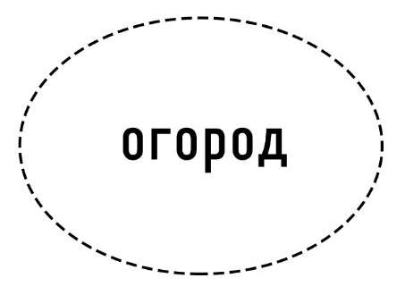 | Границы огорода | Черным | В соответствии с абрисом

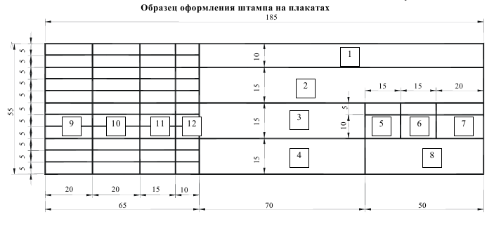
Рисунок 10 – Размеры штампа на расчетно-графических

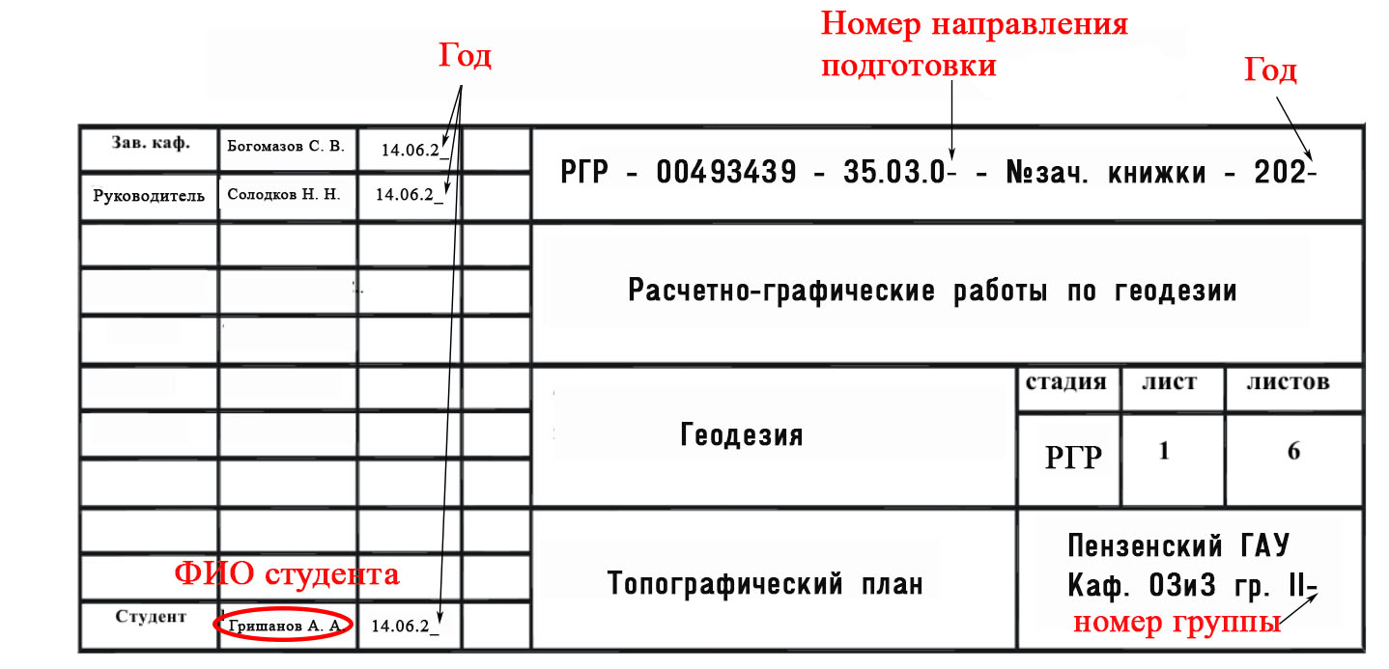
Рисунок 11 – Оформление штампа на расчетно-графических работах по геодезии

